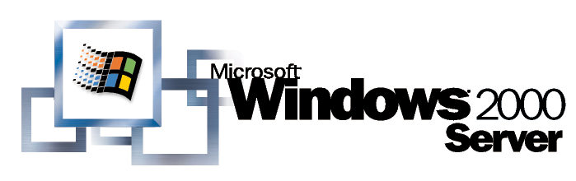
Operating System
WinINSTALL LE を使用してアプリケーションを
Windows インストーラ用に再パッケージする方法

ステップバイステップ ガイド
概要
このガイドは、Microsoft® Windows® 2000 オペレーティング システムで使用するソフトウェア インストール パッケージの作成およびカスタマイズのプロセスを説明しています。WinINSTALL LE を用いて、Microsoft Windows 2000、Microsoft Windows NT® Version 4.0、Windows 95、およびWindows 98 ベースのコンピュータにアプリケーションをインストールするためのWindows インストーラ (.msi) パッケージを作成することができます。
WinINSTALL LE プログラムは、VERITAS Software 社により開発されたものです。
© 2000 Microsoft Corporation. All rights reserved.
このドキュメントは暫定版であり、このドキュメントに記載されている情報は、このドキュメントの発行日におけるマイクロソフトの見解を示すものです。マイクロソフトは市場の変化に対応する必要があるため、このドキュメントの内容に関する責任をマイクロソフトは問われないものとします。また、発行日以降に発表される情報の正確性を保証できません。
このドキュメントに記載されている内容は情報の提供のみを目的としており、明示または黙示に関わらず、これらの情報についてマイクロソフトはいかなる責任も負わないものとします。
Microsoft、Active Directory、Windows および Windows NTは、米国 Microsoft Corporation の登録商標または商標です。
その他、記載されている会社名､製品名には、各社の商標のものもあります。

はじめに 1

目次
環境 1
用語 1
クリーン パーソナル コンピュータ (PC) 1
リファレンス PC 1
Windows インストーラ パッケージ 1
機能 1
コンポーネント 1
Discover 1
前スナップショット 1
後スナップショット 2
クワイエット PC 2
WinINSTALL LEコンソール プログラム 3
ショートカット バーを表示するには 3
ツリー ビュー 3
データ ビュー 3
リスト ビュー 4
ショートカット バー 4
ショートカット バーを削除するには 5
コンソール内の移動方法 6
Windowsインストーラ パッケージの作成 8
パッケージ、機能、およびコンポーネントについて 8
Discover プログラムの使用法 8
Discover プログラムの問題を回避する方法 8
リファレンスPCの選択 9
クリーン PC とは 9
クリーンPCを使用する理由 9
クリーンPCを使用できない場合 10
アプリケーションごとに個別のパッケージにする理由 10
パッケージごとにコンピュータをクリーンにする 10
VERITAS WinINSTALL LE をインストールする 10
前スナップショットの作成 11
アプリケーションのインストールとテスト 14
後スナップショットの作成 15
Windowsインストーラ パッケージの終了 16
Windowsインストーラ パッケージのカスタマイズ 17
Windowsインストーラ パッケージを開く 17
機能およびコンポーネントの追加または削除 17
ファイル リストのカスタマイズ 18
ファイル属性の変更 23
コンポーネントのフォントの追加または削除 24
ショートカットの追加または削除 24
レジストリの変更 27
Windows 2000サービスとの連係 30
[Add Service ] ダイアログ ボックスの入力 31
[Control Options] ダイアログ ボックスの使用法 33
.ini ファイルの編集 33
アドバタイズ 36
追加情報 37
サポートに連絡する前に 37
問題報告 37

このガイドは、Microsoft® Windows® 2000 オペレーティング システムで使用するソフトウェア インストール パッケージの作成およびカスタマイズのプロセスを説明しています。ここではMicrosoft Word 97 を使用して、Windows インストーラ プログラムを使用したソフトウェアのパッケージ化の手順を説明します。このガイドでは、概念と手続きをわかりやすくするために、可能な限り画面表示を採り入れています。

はじめに

環境
このガイドでは、ユーザーが、Microsoft Windows 2000 を使用していることを前提としています。
WinINSTALL LE (英語版) は、Windows 2000 CD の以下のディレクトリからインストール可能です。
\VALUEADD\3RDPARTY\MGMT\WINSTLE

用語
このガイドを使用する前に次の用語を理解しておく必要があります。

クリーン パーソナル コンピュータ (PC)
クリーン PC とは、オペレーティング システムと必要とされる Service Pack のみがインストールされた PC です。

リファレンス PC
リファレンス PC とは、Windows インストーラ パッケージを作成およびテストするクリーン PC です。

Windows インストーラ パッケージ
Windows インストーラ パッケージは、様々な手続きを実行する際に Windows インストーラが従う要件や指示などを含み、必要なものをすべて完備したデータベース ファイルです。
パッケージは 1 つ以上の機能から構成されます。たとえば Microsoft Word には、スペル チェック プログラムという機能が含まれています。

機能
機能は、特定の DLL、ショートカット、またはレジストリ エントリなどの 1 つ以上のコンポーネントから構成されます。機能は、Windows インストーラ パッケージの第 2 レベルを構成するものです。ユーザーは機能を意識する傾向があり、各機能を特定の種類の処理を提供するものとして考え、一方プログラマは、アプリケーションの実際の細部であるコンポーネントを意識する傾向にあります。

コンポーネント
特定のDLL、ショートカット、またはレジストリ エントリなどのコンポーネントは、Windows インストーラ パッケージの最も詳細なレベルを構成するものです。パッケージは機能から構成され、機能はコンポーネントから構成されます。

Discover
Discover プログラムは、ソフトウェア パッケージをインストールおよびアンインストールするために完了しておく必要がある手順を説明する、指示ファイルを作成するために使用します。

前スナップショット
前スナップショットは、新しいプログラムがインストールおよびアンインストールされる前の PC のソフトウェア構成を詳細に記述したものです。Discover プログラムがこのスナップショットを作成します。

後スナップショット
後スナップショットは、新しいプログラムがインストールおよびアンインストールされた後の PC のソフトウェア構成を詳細に記述したものです。Discover プログラムがこのスナップショットを作成します。

クワイエット PC
クワイエット PC とは、Discover プログラムを使用して、前スナップショットおよび後スナップショットを作成している間、可能な限りすべてのプログラムとプロセスをシャットダウンさせた PC のことです。
VERITAS Software Console には、ツリー ビュー、リスト ビュー、およびデータ ビューの 3 つの主な領域があります。F6 キーを押すと、アクティブな領域が反時計回りの方向に移動します。

WinINSTALL LEコンソール プログラム
コンソールの左端にあるショートカット バーで、頻繁にアクセスする項目のショートカットを作成することができます。

ショートカット バーを表示するには
- [View] メニューの [Short cut bar] をクリックします。

ツリー ビュー
ツリー ビューは、コンソールの左上部分に表示されます。ここには、パッケージ エディタとサンプル プログラム (または、追加した場合は実際のプログラム) が含まれます。項目の名前をクリックすると、それらの項目を展開または折りたたむことができます。すべての項目を展開すると、パッケージ、機能、およびコンポーネントのツリーが表示されます。下の例は、Windows インストーラ Word 97 パッケージの最初の機能のコンポーネントを表示したものです。
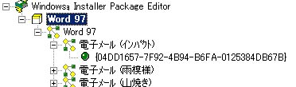
図 1: ツリー ビュー
ツリー ビュー内の項目の上にマウスを置くと、青い下線付きのテキストで表示されます。
モジュールを展開し、項目を右クリックすると、選択した項目に関連するオプションを含むショートカット メニューがコンソールに表示されます。これらのオプションは、メニューの選択肢としても提供されています。

データ ビュー
コンソール画面の右側部分は、データ ビューといいます。この内容は、ツリー ビューとリスト ビューで選択した項目によって異なります。
- [View] メニューで、開いているビューを更新したり、別のウィンドウを開きます。
- [Window] メニューの [New Window] をクリックし、現在表示しているものと同じビューを表示する別のウィンドウを開きます。どちらかのウィンドウのビューを変更することで、同じ選択項目の 2 つの側面を表示することができます。このオプションにより、異なる項目のデータを迅速かつ簡単に比較することができます。たとえば、特定のコンポーネントのショートカット情報とレジストリ情報の両方を見たい場合、各ウィンドウのツリー ビューで同一のコンポーネントを選択します。一方のウィンドウで、リスト ビュー から [Shortcuts] オプションを選択し、他方のウィンドウでは [Registry] を選択します。
- [Window] メニューの [Save on Exit] をクリックし、終了時の状態を保存します。次回にコンソールを起動すると、前回に終了した状態の画面が表示されます。このメニュー アイテムの横のチェック マークは、この機能が有効であることを示します。パッケージ エディタの既定ではこの機能が有効になっています。

リスト ビュー
コンソールの左下部分は、リスト ビュー ウィンドウといいます。ツリー ビュー ウィンドウ内のパッケージ、コンポーネント、および機能を選択すると、リスト ビュー ウィンドウには次のオプションが表示されます。
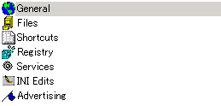
図 2: リスト ビュー
データ ビューは、選択されているオプションによって、表示する内容が異なります。

ショートカット バー
ショートカット バーは、コンソールの左端に表示されます。ショートカット バーは、頻繁に使用する項目や、長いリストや階層の下部に表示される項目にアクセスする場合に便利です。
ドラッグ アンド ドロップを使用して、ツリー ビューやリスト ビューから項目をショートカット バーに移動することができます。項目はアイコンとして表示されます。
ショートカット バーを隠すには、[View] メニューの、[Short cut bar] をクリックします。もう一度クリックすると、バーが再度表示されます。
次に、ショートカット バーを追加、削除、および変更する方法を説明します。
ショートカット バーを追加するには
- ショートカット バー上で右クリックすると、ショートカット メニューが表示されます。
- [Add Bars] をクリックすると、[Add Shortcut Bars] ダイアログ ボックスが開きます。
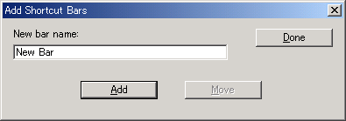
図3: ショートカット バーの追加
- 作成するバーの名前を入力します。
- [Add] をクリックします。
- [Done] をクリックします。

ショートカット バーを削除するには
- ショートカット バー上で右クリックすると、ショートカット メニューが表示されます。
- [Remove Bars] をクリックすると、[Remove Shortcut Bars] ダイアログ ボックスが開きます。
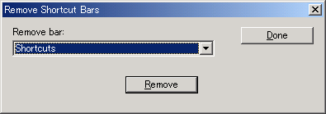
図4: ショートカット バーの削除
- ドロップダウン リストから、削除するバーを選択します。
- [Remove] をクリックします。
- [Done] をクリックします。
ショートカット バーの名前を変更するには
- ショートカット バー上で右クリックすると、ショートカット メニューが表示されます。
- [Edit Bar Names] をクリックすると、[Edit Shortcut Bar Names] ダイアログ ボックスが開きます。
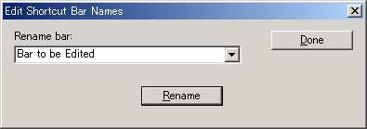
図5: ショートカット バー名の編集
- ドロップダウン リストから、名前を変更するバーを選択します。または、[Rename bar] テキストボックス にカーソルを任意の名前を入力します。
- [Rename] をクリックします。
- [Done] をクリックします。
ショートカットを削除するには
- ショートカット アイコンまたはショートカット名を右クリックします。
- [Delete Shortcut] をクリックします。ショートカットが削除されます。
ショートカットの名前を変更するには
- ショートカットアイコンまたはショートカット名を右ボタンでクリックします。
- [Edit Shortcut Name] をクリックします。
- エクスプローラで名前を変更する場合と同様に、ショートカット名を変更します。
- 終了したら Enter キー を押します。

コンソール内の移動方法
コンソール内を移動する様々な方法を下に示します。

キー | 結果
F6 | ツリー ビュー、リスト ビュー、データ ビュー間で反時計回りにカーソルが移動
ALT + ↑ | ツリー ビューの展開
ALT + ↓ | リスト ビューの展開
ALT + → | リスト ビューおよびツリー ビューの展開
ALT + ← | データ ビューの展開
ALT + Home | ツリーおよびリスト ビューを閉じる
ALT + End | データ ビューを閉じる
ALT + Page Up | ツリー ビューを閉じる
ALT + Page Down | リスト ビューを閉じる
↑、↓ | ツリー全体にカーソルが移動します。Space キー またはEnter キー を使用して、太字の項目を選択
Page Up、Page Down | ツリー内の項目グループ全体にすばやく移動
Home | ツリー内で可視の項目の先頭に移動
End | ツリー内で可視の項目の末尾に移動

パッケージ、機能、およびコンポーネントについて

Windowsインストーラ パッケージの作成
このガイドで前述したように、Windows インストーラ パッケージは、アプリケーションのインストール時に従うすべての要件および指示を含む データベース ファイルです。パッケージは 1 つ以上の機能から構成されます。さらに機能も特定のDLL、ショートカット、レジストリ エントリなどの1つ以上のコンポーネントから構成されます。ユーザーは機能を意識する傾向があり、各機能を特定の処理を提供するものとして考え、一方プログラマは、アプリケーションの実際の細部であるコンポーネントの方を意識する傾向にあります。
Windowsインストーラ パッケージに含むことができる一般的な指示には次のものがあります。
- どのアプリケーションをインストールするか
- どのファイルをコピーまたは削除する必要があるか
- どのショートカットを使用し、必要があればどのコマンド ライン パラメータを付けるか
- レジストリにどのような変更を施す必要があるか
- どのWindows 2000サービスを追加する必要があるか
- Windows 2000サービスをどのように制御するか
- .iniファイルにどのような変更を施す必要があるか
さらにアドバタイズに関する情報も含まれます。アドバタイズの詳細については、オンライン ヘルプの｢Windows インストーラ｣を参照してください。

Discover プログラムの使用法
Windows インストーラ パッケージは、Discover プログラムを実行することによって生成されます。このプログラムは、DISCOZ.EXE というスタンドアロンの実行可能プログラムで、Winstall ディレクトリにあります。
基本的な手順は以下の 3 ステップです。
- リファレンス PC の前スナップショットを作成する
- リファレンス PCに、アプリケーションを、管理者がユーザーに希望する状態に正確にインストールする
- リファレンスPCの後スナップショットを作成する
Discover プログラムは、2 つのスナップショットを比較し、その違いを記録します。Discover プログラムは、この情報を用いてWindowsインストーラ パッケージを作成します。必要に応じて、このパッケージを編集することもできます。

Discover プログラムの問題を回避する方法
Windows インストーラ パッケージを作成する際の問題を回避するため、Discoverプログラムの実行時に次の規則に従ってください。
- Discover プログラムを実行し、VERITAS Software ConsoleがインストールされていないクリーンなリファレンスPCで、前スナップショットを作成します。
- アプリケーションごとに個別のWindowsインストーラ プログラムを作成します。
- Windowsインストーラ パッケージの作成後、次のパッケージを作成する前にコンピュータをクリーンにします。

リファレンスPCの選択
リファレンスPCは、特に高性能なコンピュータである必要はありません。
たとえば、ユーザーが使用するPCよりも小型で性能の低いものでもかまいません。その理由として、一度に複数のプログラムをインストールすることはほとんどないためです。2、3 台のリファレンスPCがあると、便利な場合もあります。理想的なリファレンス PC はクリーン PC であることに注意してください。

クリーン PC とは
クリーン PC とは、Discover プログラムを実行する前に、次のプログラムだけがインストールされているコンピュータとして定義されます。
- オペレーティング システム
- オペレーティング システムの Service Pack
注:
- コンピュータにVERITAS Software Console (またはほかの製品) をインストールした場合、それは定義上クリーン PC ではなくなります。VERITAS Software Console をいずれかのコンピュータにインストールする必要がありますが、それは、リファレンス PC ではありません。
- VERITAS Software Console がインストールされているフォルダを、リファレンス PC 上でドライブを割り当てないでください。Discover プログラムはすべての情報を収集するため、この特有の割り当ても収集され、その特異性により、作成した配布パッケージに問題が発生する可能性があります。

クリーンPCを使用する理由
クリーンPCを使用することにより、Discover プログラムはアプリケーションの実行に必要なすべてのファイルとレジストリ エントリを確実に収集することができます。
たとえば、リファレンスPC上にDiscover プログラム以外の任意のプログラム (たとえばプログラムXXX) があるとします。この構成のコンピュータを使用した場合、組織内のすべてのコンピュータにプログラムXXXが既にインストールされていることが前提となります。そして、Microsoft Office 97などのアプリケーションのDiscoverを行うと、結果の配布パッケージには、プログラムXXX が既にインストールされているコンピュータに、Office 97をインストールする方法についての指示が作成されます。プログラムXXXがインストールされていない別のPCに、アプリケーション (.msiファイル) をインストールした場合、ファイルやレジストリ エントリが失われることがあります。
この時点で、パッケージを動作するには、プログラムXXXをすべてのPCにインストールして、Discover プログラム動作時の構成と一致させる必要があるので、注意してください。

クリーンPCを使用できない場合
クリーンなリファレンスPCを使用できない場合、クワイエットPCを使用する必要があります。以下の指示に従います。
- インストールしようとしているプログラムのコンポーネント (特にDLL) がPC上に全く存在しないことを確認します。たとえばあるDLLがシステム上に既に存在する場合、アプリケーションのセットアップ プログラムはそのDLLを再インストールしないので、Discover プログラムはそれをインストールに必要なコンポーネントの 1 つとして記録しません。結果として、ユーザーがアプリケーションを起動しようとすると、DLLがありませんというエラーメッセージが表示されます。Discover プログラムで、インストールするすべてのコンポーネントが記録されることを確認してください。
- すべてのアンチウィルス プログラムをシャットダウンします。
- コンピュータの Temp フォルダおよびほかのディレクトリに書き込む可能性のあるプログラムやアプリケーションを終了します。
- 電子メールまたワードプロセッサ プログラムなどを使用しないようにします。
- WinINSTALLを使用したアプリケーションの作成中に、ファイルを削除したり、ごみ箱にファイルを送らないようにします。
- バックグラウンドで自動的に実行されるスクリーン セーバー ユーティリティ、電子メール、スケジュール管理プログラム、およびそのほかのプログラムを無効にします。

アプリケーションごとに個別のパッケージにする理由
単一のWindowsインストーラ パッケージに複数のアプリケーションを含めない理由として、あるアプリケーションに更新が発生した場合、更新のないアプリケーションを含めて、一 からパッケージを再構築したり、不要なファイルをインストールすることになるためです。アプリケーションごとに別々のWindowsインストーラ パッケージにすれば、それを一度作成するだけでよく、それには、ほかのアプリケーションのインストールも必要ありません。

パッケージごとにコンピュータをクリーンにする
リファレンスPCを使用してプログラムをインストールした場合、次の配布パッケージを作成する前に、そのコンピュータをクリーンにする必要があります。コンピュータをクリーンにするとは、単純にオペレーティング システムと必要なService Pack だけがインストールされた状態に戻すことを意味します。この作業を簡単に行うための製品が多数あります。
ヒント: リファレンスPCは大型で高価なものである必要はないため、2、3 台用意しておけば、1台のコンピュータをクリーンな状態に戻している間に、別のコンピュータで配布パッケージを作成することができます。これにより、停止時間が短縮でき、コンピュータをクリーンにする作業を省略できます。

VERITAS WinINSTALL LE をインストールする
注: VERITAS WInINSTALL LE を、Discover プログラムを実行してパッケージを作成するコンピュータにインストールしないでください。

VERITAS WinINSTALL LE をインストールするには
- Windows 2000 Server または Professional のCD-ROM を Windows 2000 が動作しているコンピュータ のCD-ROM ドライブに挿入します。CD-ROM の初期画面が表示されたら、[この CD を参照] をクリックします。
- [VALUEADD] フォルダをダブルクリックして、[3RDPARTY] フォルダをダブルクリックします。次に、[MGMT] フォルダをダブルクリックして [WINSTLE] をダブルクリックします。
- [SWIADMLE] をダブルクリックします。
処理状況 バーが表示されます。実際のインストールは、数秒です。インストールが終了したら、ウインドウを閉じ、CD-ROM をドライブから取り出します。

前スナップショットの作成
- クリーン リファレンス PC (クライアント) を準備します。
- 管理者は、リファレンス PCのソフトウェア 構成の取得するため、Discover プログラムを起動します。これが、前スナップショットです。
- 管理者は、ウィザードの指示に従います。
実際の配布パッケージを作成するためにDiscover プログラムを実行する準備ができたら、VERITAS Software Consoleの [File] メニュー は使用しないでください。VERITAS Software ConsoleがインストールされているコンピュータはクリーンPCではないからです。Windows インストーラ パッケージを作成するために クリーンPC を使用することは非常に重要です。
Discover ウィザードを実行し、前スナップショットを作成するには
- 配布パッケージを作成しようとしているリファレンスPCで、\\VERITAS Software\Winstallディレクトリ (VERITAS をインストールしたコンピュータが格納されている場所のパス) にあるDiscover プログラムの場所を確認します。ファイル名はDISCOZ.EXE です。
- DISCOZ.EXE を、ネットワーク コンピュータ、エクスプローラ、または [スタート] メニューの [ファイル名を指定して実行] コマンドを使用して実行します。VERITAS Software Console がインストールされているフォルダをドライブに割り当てないようにしてください。
- 概要の画面で、[Next] をクリックします。Discover ウィザードの最初の画面が表示されます。
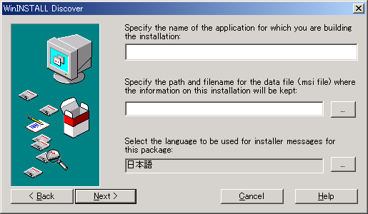
図6: アプリケーションの定義
- [Specify the name of the application for which you are building the installation] に、ツリー ビュー ウィンドウに表示するアプリケーションの名前を入力します。このエントリを、アプリケーション パッケージ名と呼びます。40文字以内で (半角の場合) 名前を付けます。
- [Specify the path and filename for the data file (.msi file) where the information on this installation will be kept] にWindowsインストーラ ファイルの名前 (拡張子は不要) を入力し、インストールに関する情報を保存します。パスは、コピーされるツリー構造のなかでファイルを置きたい場所にします。
- [Next] をクリックします。
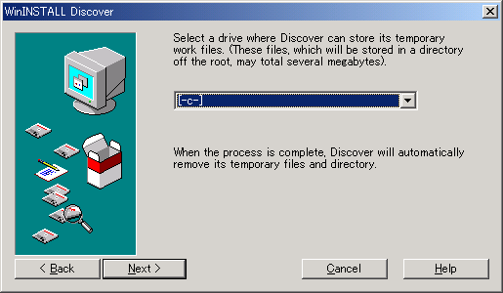
図7: 一時ファイルを格納するドライブの選択
- ドロップダウン リストから、Discover プログラムが一時作業ファイルの格納に使用するドライブ名をクリックして指定します。ローカル ドライブにすると、Discoverプロセスの実行が高速になります。選択するドライブには、最低250MB の空き領域が必要です。Discover プログラムは一時作業ディレクトリ、\\DISCOVER.wrkにファイルを自動的に格納します。
- [Next] をクリックします。
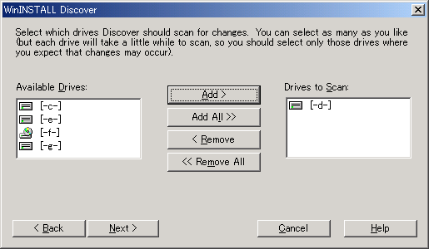
図8: スキャンするドライブの選択
- [Available Drives] から少なくとも1つのドライブを選択します。
必ずドライブを選択する必要があるので、実際に変更を施すドライブのみを選択してください。WIN.INIおよびSYSTEM.INI ファイルの変更のために、Windowsディレクトリは、選択されたドライブ上に無い場合でも、自動的にスキャンされます。
- [Add] または [Add All] をクリックします。
- 変更がある場合は、[Remove] または [Remove All] をクリックします。
- [Next] をクリックします。
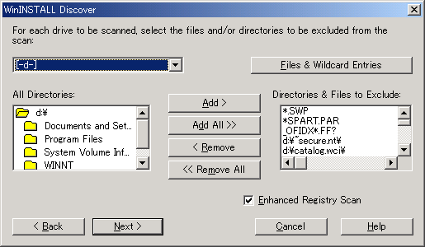
図9: スキャンから除外するファイルの選択
Discover プログラムは、例外ファイルを用いて、スキャンから除外するシステム構成ファイルを判断します。これらの例外ファイルは、Win INSTALL管理プログラム ディレクトリに格納された既定の例外ファイルに基づきます。既定の32ビット レジストリの例外ファイルはREG.XCP、16ビット用はREG16.XCPです。既定のファイル例外ファイルはFILES.XCPという名前が付けられます。作業用例外ファイル、REG.XCPまたはREG16.XCP、およびxFILES.XCP (xは各ファイル システムの例外ドライブの名前) は、Discover プロセス中に作成され、Discover作業ディレクトリに格納されます。
図 9 の画面で、どのドライブのディレクトリやファイルでも除外することができます。このようにスキャンする場所を限定することで、処理時間を短縮することができます。既定の除外を使用することをお勧めします。ほとんどの場合、既定で高い信頼性のコンピュータのスキャンを実行できます。WindowsディレクトリおよびWindowsディレクトリ下のサブディレクトリを除外することはできません。
- 除外するファイルおよびグループを指定する場合、[Files & Wildcard Entries] をクリックします。この方法で選択したすべてのファイルは、[Directories & Files to Exclude] に一覧表示されます。
- [All Directories] の一覧から1つ以上のディレクトリをクリックします。
- [Add] または [Add All] をクリックします。
- 変更がある場合は、[Remove] または [Remove All] をクリックします。
- [Enhanced Registry Scan] オプションをオンにすることもできます。
注: パッケージ側から、いつレジストリ キーが変更されたかを教えることが不可能な場合があります。拡張レジストリ スキャンによって、Discover プログラムは、変更された可能性のあるキーを収集することができます。
- [Next] をクリックします。
Windowsプラットフォームごとに別々の例外ファイルが必要になります。.XCP ファイルの名前が変更および場合、Discover プログラムは、次回の実行時に新しい.XCPファイルを作成します。.XCP ファイルの名前の変更や削除されていない場合、Discover プログラムを実行する前に、WinINSTALLディレクトリのすべての.XCPファイルを削除することをお勧めします。
- Discover が実行され、処理完了の確認メッセージが表示されます。[OK] をクリックします。

アプリケーションのインストールとテスト
前スナップショットの作成後に、今回作成するWindows インストーラの対象となるアプリケーションを、インストールさせたい形と全く同様にインストールする必要があります。
アプリケーションのセットアップ プログラムを実行するには
- 前スナップショットを作成したリファレンスPCを使用します。
- アプリケーションのセットアップ プログラムを実行し、Windowsインストーラでインストールさせたい形と全く同様にインストールします。
- コンピュータを再起動します。
- アプリケーションを実行し、正しくインストールされているか確認します。
- ここでインストールに変更を加えると、それらの変更が後スナップショットに含まれるので、注意が必要です。

後スナップショットの作成
後スナップショットを作成するために、Discover プログラムを起動します。Discover プログラムは新たな構成となったPCの後スナップショットを作成します。Discover プログラムは、前スナップショットと後スナップショットを比較し、変更点を記録します。次に、そのアプリケーションをインストールする方法についての説明書を含むWindowsインストーラ パッケージを作成します。
Discover ウィザードを実行し、後スナップショットを作成するには
- 配布パッケージを作成するリファレンスPCから、\\VERITAS Software\winstallディレクトリにあるDiscover プログラムの場所を確認します。ファイル名はDISCOZ.EXEです。
- Discoz.exeをネットワーク コンピュータ、エクスプローラ、または [スタート] メニューの [ファイル名を指定して実行] コマンドを使用して実行します。VERITAS Software Console がインストールされているフォルダをドライブに割り当てないようにしてください。
次の画面が表示されます。
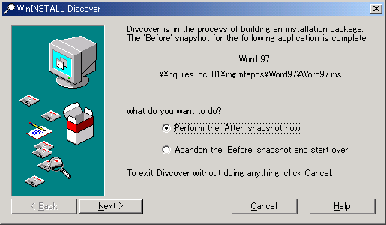
図10: 後Discover ウィザード
- [Perform the ‘After’ snapshot now] がオンになっていることを確認し、[Next] をクリックします。Discover プログラムは後スナップショットの作成を開始します。
- [Conversion Successful] メッセージが表示されるので、[OK] をクリックします。
- [After Snapshot Complete] の確認メッセージが表示されるので、[OK] をクリックします。

Windowsインストーラ パッケージの終了
Windowsインストーラの生成プロセスの終了には、次のステップが含まれます。これらは、すべて任意の作業ですが、実行しておくことをお勧めします。
- VERITAS Software Consoleを使用して、Windowsインストーラ パッケージを調査し、必要に応じてカスタマイズします。
- リファレンスPCをクリーンにして、次のDiscover プログラムの実行に備えます。
- 業務に使用していないいくつかのコンピュータ上でアプリケーションのインストールをテストします。
Windowsインストーラ パッケージの変更についての詳細は、次の項の「Windowsインストーラ パッケージのカスタマイズ」を参照してください。
適切なリファレンスPC上に、Windowsインストーラ パッケージを作成したら、パッケージを変更する必要は全くないこともあります。しかし必要に応じて、Windowsインストーラ パッケージをさまざまにカスタマイズすることもできます。

Windowsインストーラ パッケージのカスタマイズ
- 機能およびコンポーネントの追加と削除
- コピーまたは削除するファイルのリストの変更
- ファイルのファイル属性の変更
- フォントの追加
- コピーまたは削除するショートカットのリストの変更
- ショートカットに関する情報の変更
- サービスの追加
- サービスに関する情報の変更
- .iniファイルの変更
これらを次に説明します。

Windowsインストーラ パッケージを開く
Windowsインストーラ パッケージを変更するには、まず VERITAS Software Console から、パッケージを開く必要があります。
パッケージを開くには
- VERITAS Software Consoleを起動し、ツリー ビュー の[Windows Installer Package Editor] をクリックします。
- [File] メニューから [Open] をクリックします。
- Windowsインストーラ ファイルを選択し、[Open] をクリックします。たとえばWord 97.MSIをクリックし、[Open] をクリックします。
- 読み込まれた [Word97] パッケージのアイコンをクリックして展開します。コンポーネントの機能一覧が展開されます。
VERITAS Software Consoleで一度に開くことができるWindowsインストーラ パッケージは1つだけです。

機能およびコンポーネントの追加または削除
Windowsインストーラ パッケージを開いたら、要素を簡単に追加または削除することができます。
機能やコンポーネントを追加するには
- パッケージ名または機能を選択して、右クリックします。
- [Add Feature] または [Add Component] をクリックします。
機能やコンポーネントを削除するには
- パッケージ名または機能を選択して、右クリックします。
- [Delete] をクリックします。

ファイル リストのカスタマイズ
リスト ビューの [File] オプションを選択して、Windowsインストーラ パッケージのインストール時に追加または削除するファイルに関する情報を、表示および変更することができます。以下の3つのタブがあります。
- [Add] タブには、コンポーネントのインストール時に追加するファイルの一覧が表示されます。たとえば、Word用のWindowsインストーラ パッケージにあるファイルOSA.EXEは、選択したコンポーネントのインストール時に追加されます (図11を参照)。
- [Remove] タブには、コンポーネントのインストール時に削除するファイルの一覧が表示されます。
- [Fonts] タブには、コンポーネントのインストール時に追加するフォントの一覧が表示されます。
一覧にエントリを追加または削除したり、エントリに関する情報を変更することができます。
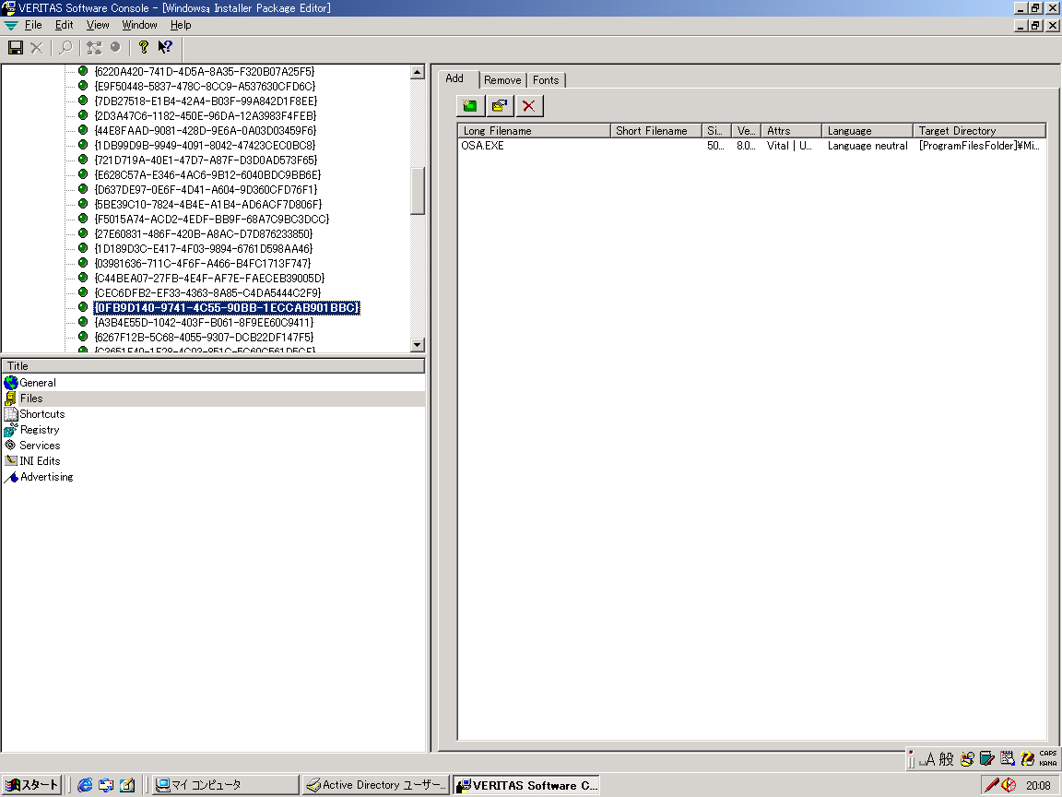
図11: Wordパッケージを表示したWinINSTALLパッケージ エディタ
ファイル リストのエントリを追加または削除するには
- VERITAS Software Console を起動し、[Windows Installer Package Editor] をクリックします。
- ツリー ビューでコンポーネントを選択し、リスト ビューの [Files] をクリックします。
- コンポーネントのインストール時にファイルを追加または削除するかによって、[Add]または [Remove] タブをクリックします。タブの上部に次のボタンが表示されます。
- 一覧からエントリを削除するには、ファイル名を選択し、 [New] (右のボタン) をクリックします。
- エントリを追加するには、[Properties] (左のボタン) をクリックし、ファイルをクリックします。
- エントリを変更するには、ファイル名を選択し、[File Properties] (中央のボタン) をクリックして、[File Properties] を開きます (図12参照)。該当するエントリを変更します。
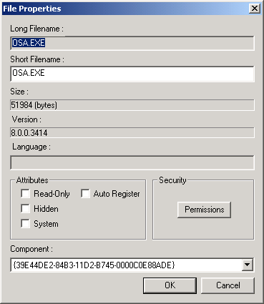
図12:OSA.exeのファイル プロパティ
[File Properties]には、次のフィールドとオブジェクトが表示されます。
- [Long file name]
長いファイル名。次の [Short File Name] と同じでもかまいません。
- [Short File name]
コンポーネントの [Add] 一覧で選択されたファイルの名前。この名前は変更できません。
- [Size]
選択されたファイルのサイズ。このエントリは変更できません。
- [Version]
選択されたファイルのバージョン。このエントリは変更できません。
- [Language]
ファイルの言語 (日本語や英語など) を指定します。
- [Attributes]
[Read-Only] 、[Hidden] 、[System] 、[Auto Register] などのファイルの属性を設定します。該当するチェック ボックスをオンにします。[Auto Register] により、ファイルを読み込み時に自動的に登録することができます。つまりファイルによりレジストリが更新されるので、アプリケーションがレジストリに依存している場合に、そのレジストリの場所を簡単に見つけることができます。
注: インストール時に、次のようなエラーが出る場合があります。"エラー1904。モジュールC:\Directory\DirectorySuite8\SomeName.DLLの登録に失敗しました。HRESULT -2147467259。サポート担当者に連絡してください(Error 1904. Module C:\Directory\DirectorySuite8\SomeName.DLL failed to register. HRESULT -2147467259. Contact your support personnel.) 。“ このエラーが出た場合、そのファイルをクリックし、[Auto Register] をオフにします。
- [Security]
[Permissions] ボタンをクリックすると、[Permissions] ダイアログ ボックスが開きます (図13-1) 。[Permissions] ダイアログ ボックスを使用し、ファイルのアクセス許可を表示および変更します。
- [Component]
関連するコンポーネントを指定します。
ファイルのアクセス許可を変更するには
- [File Properties] ダイアログから、[Permissions] をクリックします。[Permissions] ダイアログ ボックスが表示されます。
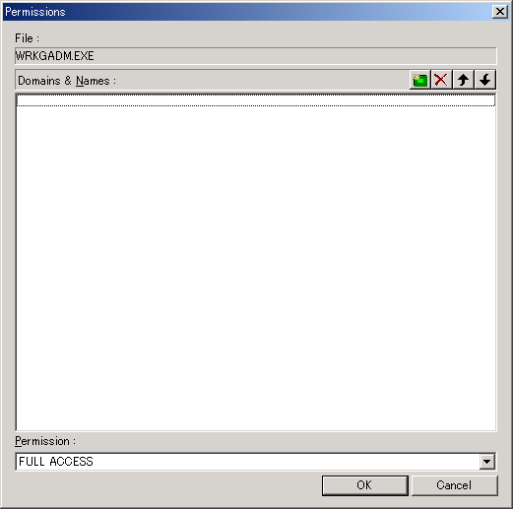
図13-1: [Permissions] ダイアログ ボックス
- アクセス許可を削除するには、 [Domains & Names] フィールド内のエントリを選択して 削除ボタン (左から２番目のボタン) (図13-1) をクリックします。
- 既に一覧にあるユーザーのアクセス許可を変更するには、 [Domains & Names] リストボックスのユーザー名で選択を行います。[Permission] ドロップダウン 一覧から割り当てる新たなアクセス許可の種類をクリックすると、割り当てが行われます。
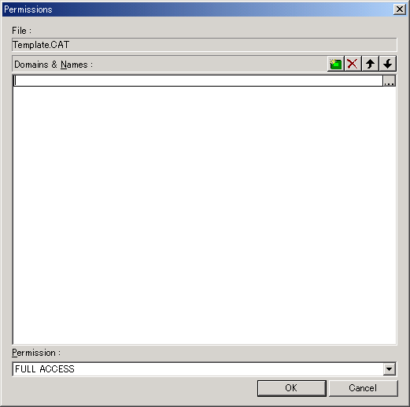
図13-2: [Permissions] ダイアログ ボックス
- アクセス許可を追加するには [New] (左のボタン) をクリックします。 (図13-1) Domains & Names フィールドの右端に、参照ボタン ([…] ボタン) が表示されます。 (図13-2)
- 参照ボタン ([…] ボタン) をクリックすると [Permission] ダイアログ ボックスが開きます。 (図14)
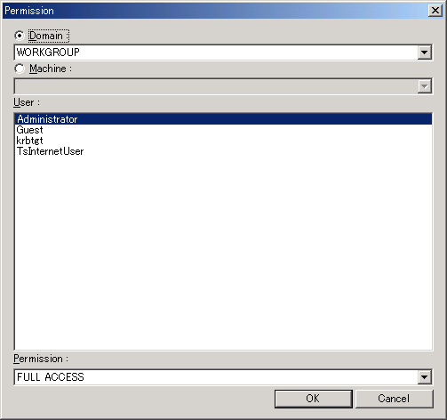
図14: [Permission] ダイアログ ボックス
- 新規ユーザーを一覧に追加するには、[Domain] または [Machine] を選択します。[User] リストボックスに名前が表示されるので、追加するユーザー名を選択します。
- アクセス許可を変更するには、[User] リスト ボックスのユーザー名を選択します。[Permission] ドロップダウン リストからアクセス許可の種類をクリックします。

ファイル属性の変更
Windows インストーラ パッケージに含まれるファイルの属性を変更することができます。
ファイルの属性を編集するには
- VERITAS Software Console を起動し、[Windows Installer Package Editor] をクリックします。
- ツリー ビューの任意のコンポーネントおよび機能を選択し、リスト ビュー ウィンドウの [Files] をクリックします。
- コンポーネントのインストールまたは削除時に、ファイルを削除する必要があるかどうかによって、[Add] タブまたは [Remove] タブをクリックします。
[Data View] タブの上部に次のボタンが表示されます。
- 変更したい属性を持つファイルを選択し、中央のボタンをクリックします。
- [File Properties] ダイアログ ボックスで、割り当てるファイル属性をオンにし、[OK] をクリックします。インストール時に、ファイルがコピーされると、割り当てた属性を持つようになります。

コンポーネントのフォントの追加または削除
Windows インストーラ パッケージの作成後、コンポーネントと一緒にインストールするフォントの追加または削除を行うことができます。
コンポーネントのインストール時のフォントの追加または削除を行うには
- VERITAS Software Console を起動し、[Windows Installer Package Editor] をクリックします。
- ツリー ビュー ウィンドウの任意のオブジェクトを選択し、リスト ビューの [Files] をクリックします。
- [Fonts] タブをクリックします。
タブの上部に次のボタンが表示されます。
- リストにフォントを追加するには、[New] (左のボタン) をクリックします。リストからフォントを削除するには、[Remove] (右のボタン) をクリックします。
- フォントを変更するには、フォント名を選択し、[Properties] (中央のボタン) をクリックします。[Font] ダイアログ ボックスが表示されます。
- [Font] ダイアログ ボックスで、フォントを説明する名前およびファイル名を入力します。
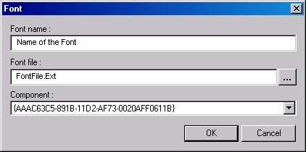
図15: [Font] ダイアログ ボックス

ショートカットの追加または削除
Windows インストーラ パッケージの作成後、コンポーネントと一緒にインストールするショートカットを追加または削除することができます。
ショートカットを追加または削除するには
- リスト ビュー ウィンドウで、[Shortcuts] オプションをクリックし、アプリケーションのインストール時に追加されるショートカットのリストを表示または変更します。タブの上部に次のボタンが表示されます。
- ショートカットの一覧からショートカットを削除するには、[Remove] (右のボタン) をクリックします。
- エントリを一覧に追加するには、[New] (左のボタン) をクリックします。[General] タブが開きます。
- 一覧にあるショートカットに関する情報を変更するには、ショートカットを選択し、[Properties] (中央のボタン) をクリックするか、またはショートカット名をダブルクリックします。[General] と [Icon] の2つのタブを持つ [Shortcut] ダイアログ ボックスが開きます。
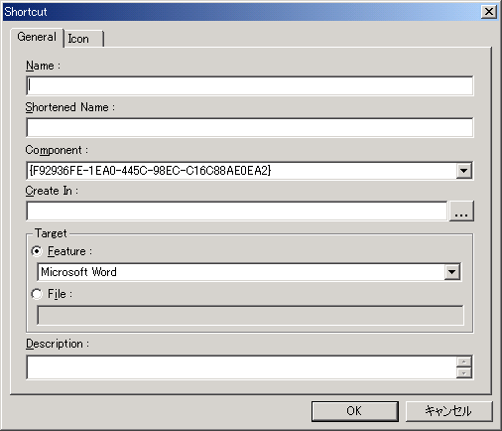
図16: ショートカットに対応する [General] タブ
[Shortcut] ダイアログ ボックスの [General] タブには次のフィールドが表示されます。
- [Name]
ユーザーのデスクトップ上のアイコンの下に表示されるテキスト。
- [Shortened Name]
短いショートカット名。
- [Component]
ショートカットを作成するコンポーネントの名前。
- [Create in]
このパッケージが認識するディレクトリの一覧。
- [Target]
現在のコンポーネントの親となる機能、このコンポーネントと一緒にインストールされるファイルのうちの1ファイル、または、このコンポーネントのターゲット ディレクトリ。Feature または File を選択する。
- [Description]
ヒント用のテキスト。
- ショートカットを追加する場合、[General] プロパティ ページで必要な項目を入力し、[OK] をクリックします。ショートカットを変更する場合は、[Target] タブをクリックします。
[Shortcut] ダイアログ ボックスの [Icon] タブには次のフィールドが表示されます。 (図17)
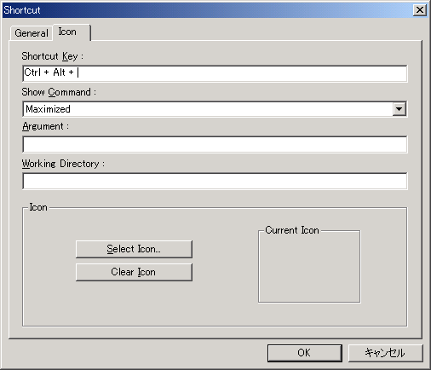
図17: [Shortcut] ダイアログ ボックスの [Icon ] タブ
- [Shortcut key]
ショートカットに使用する一意のキーの組み合わせ。有効なキー シーケンスは、Control+Alt+Character、Control+Shift+Character、Shift+Alt+Character、およびControl+Shirt+Alt+Characterです。
- [Show Command]
実行可能プログラムを、最小化または最大化して実行するかを示します。Maximized、Minimized-No Activity またはNormal から選択を行います。
- [Arguments]
使用するスイッチまたはパラメータ。
- [Working Directory]
アプリケーションがドキュメントやデータ ファイルを検索および保存するディレクトリ。
- [Icon file]
アプリケーションの実行可能ファイルからアイコンが生成されない場合、引用するファイルを指定します。
- [Current icon]
アイコン ファイル内にあるさまざまなアイコンを表示します。

レジストリの変更
Windowsインストーラ パッケージの作成後、必要に応じて、レジストリ エントリを編集することができます。リスト ビューの [Registry] オプションを使用して、レジストリ エントリのリストを表示し、レジストリに施す変更を指示します。[Add] タブおよび [Remove] タブが右側に表示されます。
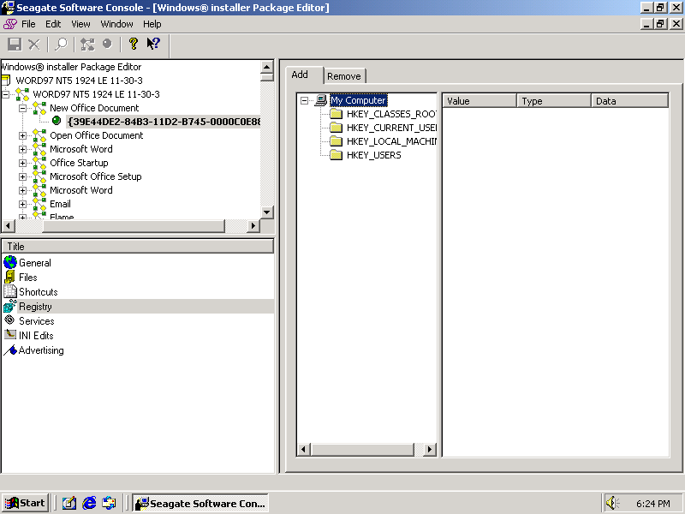
図18: レジストリ エントリの編集
- [Add] タブを使用して、コンポーネントのインストール時にレジストリに追加する要素を指示します。左側にレジストリ エントリが表示されます (例では HKEY_CLASSES_ROOT など)。右側の区画には値、型 (DWORD や文字列など)、およびデータが表示されます。
- [Remove] タブを使用し、コンポーネントのインストール時にレジストリから要素を削除します。左側にレジストリ エントリが表示されます。右側には値、型 (DWORD や文字列など)、およびデータが表示されます。
- レジストリ エントリを変更するには、適切なレベルに移動します (レジストリ エディタを使用する場合と同様)。エントリを選択し、右クリックします。選択した項目により、キーまたは値の追加、名前の変更、および削除ができます。キーの値を表示するには、そのキーを選択します。値は右側に表示されます。
レジストリに値を追加するには
- 値を追加するレジストリ エントリを選択し、右 クリックすると、ショートカットメニューが表示されます。
- [New Value] をクリックすると、[Add Value] ダイアログ ボックスが開きます。
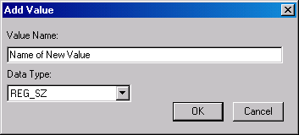
図19: [Add Value] ダイアログ ボックス
- [Value Name] に新しい値の名前を入力します。
- [Data Type] で適切なデータ型を選択します。
- [OK] をクリックします。選択したデータ型によって、次のいずれかのダイアログ ボックスが表示されます。
- [String Editor]
- [Binary Editor]
- [DWord Editor]
- [MultiString Editor]
- [String Editor] ダイアログ ボックスを使用して、レジストリの [Reg_Sz] または [Reg_Expand_Sz] の値を入力し、[OK] をクリックします。
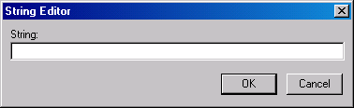
図20: [String Editor] ダイアログ ボックス
[OK] をクリックすると、その値が右のデータ ビューに表示されます。[String Editor] ダイアログ ボックスに入力した文字列が [Data] 列に表示されます。
- [Binary Editor] ダイアログ ボックスを使用して、レジストリのバイナリ値を入力します。[Binary] または [Hex] をクリックして、選択したフォーマットで値を表示および編集することができます。[OK] をクリックします。
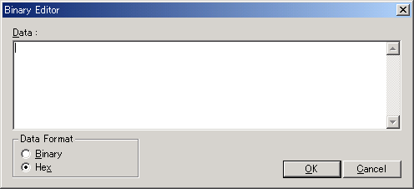
図21: [Binary Editor] ダイアログ ボックス
[OK] をクリックすると、値が右側のデータ ビューに表示されます。型は [Reg_Binary] としてリストされますが、データは16進数で表示されます。
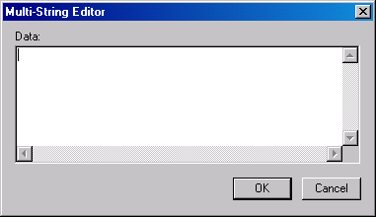
図22: [Multi-String Editor] ダイアログ ボックス
このダイアログ ボックスを使用して、レジストリの [Reg_Multi_Sz] の値を入力します。[Binary] 、[Decimal] 、または [Hex] を選択して、値を選択したフォーマットで表示および編集することができます。[OK] をクリックすると、値が右側のデータ ビューに表示されます。[Multi-String Editor] ダイアログ ボックスに入力した文字列は、[Data] 列に表示されます。
- [DWORD Editor] ダイアログ ボックスを使って、レジストリの DWORD 値を入力します。[Binary] 、[Decimal] 、または [Hex] を選択して、値を選択したフォーマットで表示および編集することができます。[OK] をクリックします。
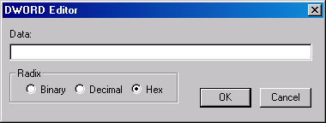
図23: [DWORD Editor] ダイアログ ボックス
[OK] をクリックすると、値が右側のデータ ビューに表示されます。[DWORD Editor] ダイアログ ボックスに入力した文字列は、[Data] 列に表示されます。

Windows 2000サービスとの連係
リスト ビュー ウィンドウの [Services] オプションを使用して、Windows 2000 サービスに関する情報の表示、追加、および編集することができます。2 つのタブがあります。
- [Add]
- [Control]
コンポーネントのインストール時にWindows 2000サービスを追加する場合、[Add] タブをクリックします。コンポーネントあたりに追加できるWindows 2000サービスは1つだけです。
[Control] タブをクリックして、サービスの制御方法を指定します。[Control] プロパティ ページ上の1サービスだけに限られません。
上部に、次のボタンが表示されます。
- サービスを追加するには、[New] (左のボタン) をクリックします。
- サービスに関する情報を変更するには、サービスを選択し、[Properties] (中央のボタン) をクリックします。[Add] プロパティ上で、この操作により、[Add Service] ダイアログ ボックスが開きます。[Control] プロパティ上では、同様の操作によって、[Control Options] ダイアログ ボックスが開きます。
- 一覧からサービスを削除するには、[Remove] (右のボタン) をクリックします。

[Add Service ] ダイアログ ボックスの入力
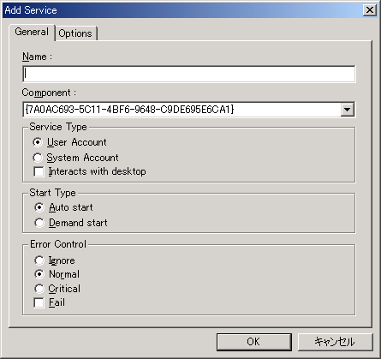
図24-1: [Add Service] ダイアログ ボックス [General] タブ
[Add Service] ダイアログ ボックスの [General] と [Options] タブで、指定したコンポーネントに対応してインストールする、Windows 2000 サービスに関する次の情報を入力します。
[General] タブ (図24-1)
- [Name]
Windows 2000 が、Windows 2000 レジストリ中のサービスを識別するために使用する実際の名前。次のパスの下に格納されています。HkeyLocalMachine\System\CurrentControlSet\Services
- [Component]
このサービスが関連するコンポーネントを表示します。
- [Service Type]
[Use Account] または [System Account] から選択を行います。
- [Start Type]
[Auto start] は、Windows 2000 はドライバを自動的に起動します。[Demand start] は、Windows 2000は要求に応じてドライバを読み込みます。これにより、サービスは、ユーザーまたはアプリケーションにより起動することができます。
- [Error Control]
エラーが発生した場合の動作を指示します。[Ignore] は、Windows 2000 にすべてのエラー制御を無視させ、エラー メッセージを表示せずに読み込みを続行します。[Normal] は、Window 2000 に読み込みを続行しますが、エラー メッセージは表示するように指示します。[Critical] はWindows 2000に起動プロセスをすべて中止するように指示します。[Fail] は、サービスのインストールが失敗したら、コンポーネント全体のインストールも中止する場合に、このボックスのチェックをオンにします。
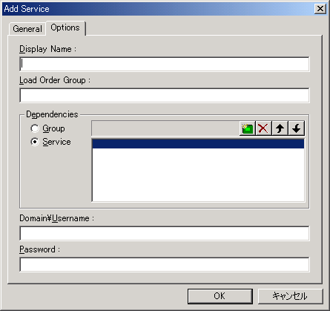
図24-2: [Add Service] ダイアログ ボックス [Options] タブ
[Shortcut] ダイアログ ボックスの [Options] タブには次のフィールドが表示されます。 (図24-2)
- [Display Name]
Windows 2000 が [Control Panel Services] ダイアログ ボックス中のサービスを識別するために使用する名前。
- [Load Order Group]
Windows 2000 レジストリには GroupOrders リストを含みます。このリストには、特定のサービスが含まれることがあります。このリストは次のパスの下にあります。HkeyLocalMachine\System\CurrentControlSet\Control\GroupOrderList.
これらのグループは、一般にサービスなどから構成されます。たとえば、Windows 2000のビデオに関連するサービスから構成されるVideoグループがあります。
- [Dependencies]
この部分には、このサービスの前にロードされる必要があるサービスやあらかじめ定義されたサービスのグループを指定します。
- [Domain\Username]
このオプションにより、Windows 2000 システム アカウント、または既存のドメインやローカル Windows 2000 ユーザー アカウントを使用して、サービスに割り当てるか指示します。
- [Password]
パスワードの設定をします。

[Control Options] ダイアログ ボックスの使用法
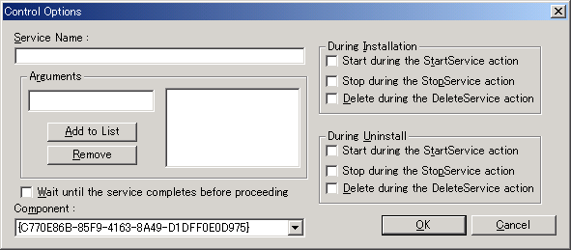
図25: [Control Options] ダイアログ ボックス
このダイアログ ボックスを使用して、サービスの制御方法に関する次の情報を入力します。
- [Service Name]
Windows 2000 サービスの名前。
- [During Installation] および [During Uninstall]
インストール時、およびアンインストール時のイベントを設定します。
- [Arguments]
引数はオプションで、サービスに固有のものです。
- [Wait until the service completes before proceeding]
選択したコンポーネントのインストール時に、既存のサービスを制御したい場合があります。[Wait] ボックスが選択された場合、サービスが起動されると、インストールはサービスが正常に開始されるまで一時停止します。ボックス選択されなかった場合は、サービスの状態が保留になるまでに限り、一時停止します。

.ini ファイルの編集
リスト ビューの [INI Edits] オプションを使用して、コンポーネントのインストール時に編集する必要がある.ini ファイルを指定します。この部分には [Add] タブと [Remove] タブの2つのタブがあります。図26-1にある様に、Word 97 用 Windows インストーラ パッケージの[Product Specification] のコンポーネントの値を示します。
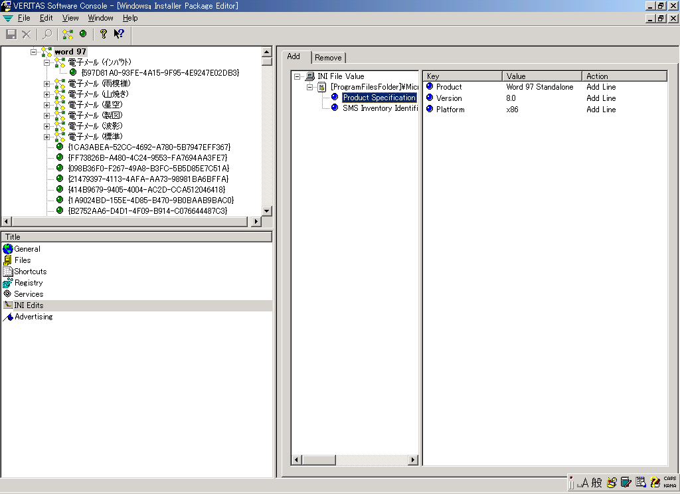
図26-1: .INIファイルの編集
既定で [Add] タブが表示されます。.ini ファイルに項目を追加する場合にはこれを使用します。.ini ファイルから項目を削除する場合は、[Remove] タブをクリックします。
.ini ファイルにセクションを追加するには
- .iniファイルの名前がリストにない場合は、[INI File value] 項目を選択し、右クリックします。次に [New File] を選択します。[INI File Name] ダイアログが表示されます。 (図26-2)
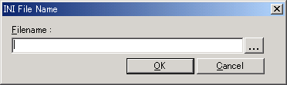
図26-2: .INIファイルの編集
- .ini ファイル名を入力します。[File Name] テキストボックスの後にある[…] ボタンをクリックし、編集する.ini ファイルを指定することもできます。
- ini ファイルの名前がすでにリストにある場合、それを選択して右クリックします。次に [New Section] を選択して、名前を入力します。
.ini ファイルに値を追加するには
- .ini セクションを選択して、右クリックします。
- [New key] を選択し、[Properties] ダイアログ ボックス上の必要な項目を入力します。
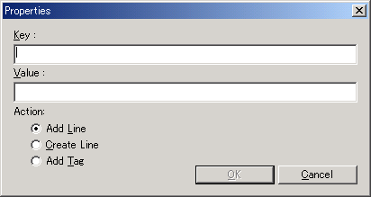
図27: [Properties] ダイアログ ボックス
- .ini ファイルでは、セクション内の情報は、Value = Dataの形式をとります。[Properties] ダイアログ ボックスを使用して、.ini セクションに記述項目を指定します。次に [Action] ボタンを使用して、次のいずれかを選択します。
- [Add Line]
- [Create Line]
- [Add Tag]
アドバタイズ機能については、オンライン ヘルプの｢Windowsインストーラ｣を参照してください。

アドバタイズ
Windows NT Server の最新情報は http://www.microsoft.com/ntserver/ (英語情報)、http://www.microsoft.com/japan/products/ntserver と Microsoft Network の Windows NT Server Forum (GO WORD:MSNTS) をご確認ください。

追加情報
Microsoft Windows 2000 に関する最新情報は http://www.microsoft.com/windows2000/ (英語情報) 、http://www.microsoft.com/japan/windows2000/ をご確認ください。

サポートに連絡する前に
マイクロソフトはステップバイステップ ガイドをサポート対象としません。ステップバイステップ ガイドは Windows 2000 の初期評価を容易にすることが目的であるため、マイクロソフトは特定のステップ、操作に関する質問にお答えすることはできません。

問題報告
Microsoft Windows 2000 に関する問題はバグ レポート チャネルとエイリアス経由でレポートしてください。テスターまたは開発者が、問題を再現および修正することができるように、詳細なレポートをお願いします。既知の問題に関しては、Windows 2000 配布メディアのリリース ノートを参照してください。

